PR-FESR 2021-2027
PRIORITÀ 5 - Azione 1.6.1 - Azione 1.6.2
ALLEGATO 15.3
Modello di Autodichiarazione Climate Proofing – Adattamento ai cambiamenti climatici -
Fase Screening
Da compilarsi esclusivamente per i progetti rientranti nell’Azione 1.6.1 - INVESTIMENTI
Dichiarazione sostitutiva di atto di notorietà
(artt. 46 e 47 D.P.R. 28 dicembre 2000, n. 445)
Il/La Sottoscritto/a Cognome _________________________________Nome_____________________________
Nato/a ____________________________Provincia _________________________________ il ______________
(in alternativa per Stato estero: Nato in _________________________________ il __________) Residente in
_
____________________________________ Provincia _____________________________________________
(in alternativa per Stato estero: Residente in _____________________________ città _____________________)
CAP ____________________ Indirizzo _______________________________________n.__________________
Codice Fiscale ______________________________________________________________________________
consapevole delle sanzioni penali previste in caso di dichiarazioni non veritiere e di falsità negli atti di cui all’art. 76
del D.P.R. 28 dicembre 2000, n. 445 e della conseguente decadenza dei benefici di cui all’art. 75 del citato decreto,
in
qualità
di
LEGALE
RAPPRESENTANTE/SOGGETTO
DELEGATO
dell’ENTE/IMPRESA
_
_______________________________________________Codice Fiscale ______________________________
SEDE LEGALE: Comune ________________________________________________ Prov. ________ (in
alternativa per Stato estero: Stato estero _________________________________ Città estera
_
__________________________________________________________)
CAP _________________________ Indirizzo _____________________________________n.__________
Telefono __________________ Indirizzo PEC ___________________________________________________
E-mail _____________________________________________
In relazione al progetto “____________________________________________________________________”
DICHIARA CHE:
l’operazione oggetto di finanziamento (scegliere una sola opzione):
Caso 1
☐
è un intervento assoggettato a procedura di valutazione di impatto ambientale (screening/VIA) ai sensi della
normativa vigente.

OPPURE
Caso 2
☐
è necessario condurre l’analisi di vulnerabilità, in ottemperanza al paragrafo 3.3 del documento “Orientamenti
tecnici per infrastrutture a prova di clima nel periodo 2021-2027 (Comunicazione 2021/C 373/01)”. A tal fine è
necessario procedere ad una prima analisi (Screening) in funzione della tipologia specifica del Progetto (sensibilità)
e del territorio in cui esso ricade (esposizione), secondo le indicazioni contenute all’allegato 1.
Nel caso 2, effettuata l’analisi di vulnerabilità, secondo le indicazioni di cui all’allegato 1, si dichiara che la propria
proposta progettuale ricade nella/e macro-azione/i della matrice rischi/azioni (vedi seconda colonna della tabella
2
):
....................................................................................................................................................................................
....................................................................................................................................................................................
....................................................................................................................................................................................
di conseguenza, facendo riferimento esclusivamente ai rischi climatici di pertinenza del progetto (compresi
eventuali eventi meteorologici estremi), risulta che (scegliere una sola opzione):
☐
tutti gli ambiti di rischio pertinenti al progetto, compresi gli eventi meteorologici estremi (es: grandine, trombe
d’aria, fulmini), hanno una classe di rischio: molto bassa (verde), bassa (giallo), non applicabile (grigia) o
indicata come “D = la macro-azione ha un effetto diretto per la riduzione del rischio” o "I = la macro-azione ha
un effetto indiretto per la riduzione del rischio” e di conseguenza il progetto non necessita di ulteriore analisi
dettagliata;
☐
almeno un ambito di rischio pertinente al progetto ha una classe di rischio: media (arancione) o alta (rosso) e
di conseguenza il progetto necessita di ulteriore analisi dettagliata.
☐
sono stati individuati ulteriori elementi di rischio rispetto alla Tabella 2 (Allegato 1) dall’analisi della vincolistica
insistente sull’area di intervento e pertanto il progetto necessita di ulteriore analisi dettagliata (Modello 4).
…
…………………………, lì …………………
……………………………………………
(luogo e data)
(timbro e firma)

ALLEGATO 1 METODOLOGIA PER L’ANALISI DI VULNERABILITA’
Per i progetti del presente bando si riportano di seguito le indicazioni per effettuare la fase di screening.
Step 1. Individuazione dell’area in cui è collocato il progetto
Individuare l’area omogenea in cui è collocato il progetto, tra le seguenti (aiutandosi se necessario con questo
link:
https://ambiente.regione.emilia-romagna.it/it/cambiamenti-climatici/gli-strumenti/forum-regionale-
cambiamenti-climatici/scenari-climatici-regionali-per-aree-omogenee-1/scenari-climatici-regionali-per-aree-
omogenee):
−
−
−
−
−
Crinale
Collina
Pianura
Urbano
Costa
Step 2. Individuazione dei rischi climatici da considerare
In base all’area omogenea in cui si colloca il progetto, si possono individuare i rischi climatici più significativi in
funzione alle caratteristiche specifiche del progetto.
A titolo esemplificativo e non esaustivo, nella tabella 1 si riportano i potenziali rischi climatici da prendere in
considerazione a seconda dell’area omogenea in cui si colloca il progetto.
Tabella 1. Rischi climatici per aree omogenee potenzialmente interessate dagli interventi del presente bando
Area omogenea in cui si
Rischio climatico da considerare
colloca il progetto
Dissesto idrogeologico (frane, alluvioni) e subsidenza
Minore disponibilità e qualità idrica
Crinale
Dissesto idrogeologico (frane, alluvioni) e subsidenza
Minore disponibilità e qualità idrica
Degrado del suolo e innesco di processi di desertificazione
Dissesto idrogeologico (frane, alluvioni) e subsidenza
Degrado del suolo e innesco di processi di desertificazione
Minore disponibilità e qualità idrica
Collina
Pianura
Urbano
Dissesto idrogeologico (frane, alluvioni) e subsidenza
Minore disponibilità e qualità idrica
Aumento dei consumi energetici
Inoltre, su tutto il territorio regionale si consiglia di valutare eventuali potenziali effetti sul progetto derivanti da
eventi meteorologici estremi (grandine, trombe d’aria, fulmini) non già previsti nella tabella 2, dichiarando se è
necessario procedere, in funzione del livello di rischio supposto, con l’analisi dettagliata di cui al modello 4 al fine
di identificare eventuali azioni specifiche di adattamento ai cambiamenti climatici tra quelle proposte nel modello
4
.
STEP 3 Individuazione delle classi di rischio
Per gli ambiti di rischio identificati in base alla localizzazione del progetto, come da tabella 1, individuare nella
tabella 2 la classe di rischio corrispondente per i settori e le macro-azioni pertinenti al progetto.
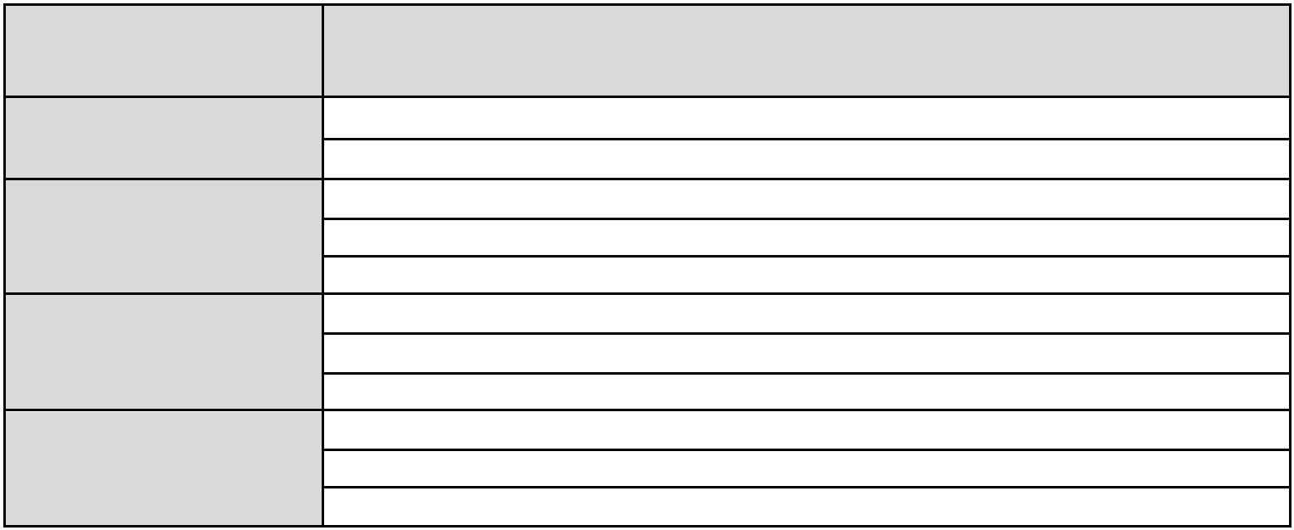

Tabella 2. MATRICE RISCHI AZIONI
Se il rischio indicato è:
−
−
“Non applicabile/Molto Basso/Basso” la valutazione si conclude con la fase di screening;
“Medio/alto” sarà necessario proseguire con l’analisi dettagliata dell’adattamento ai cambiamenti climatici
del progetto.
